Сравнительный анализ сдачи ЕГЭ по предметам за 3 года.

Предмет | 2019-2020 | 2020-2021 | 2021-2022
Предмет | учебный год | учебный год | учебный год
математика | 52,3 | 50,6 | 56,9
Русский язык | 67,7 | 60,4 | 69,8
Литература | 35 | 51,8 | 64
информатика | 63,8 | 60,5 | 57,3
Английский язык | 71,6 | 63,7 | 82
История России | 96 | 52 | -
обществознание | 61,1 | 42 | 64
география | - | - | -
биология | 40,4 | 43,6 | 36,7
физика | 58,3 | 43,5 | 60,3
химия | 41,8 | 24,5 | 44,5

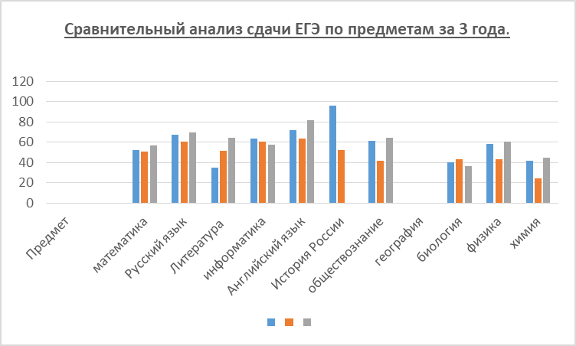

По диаграммам и таблицы видно, что сдача ЕГЭ по всем предметам повысился по сравнению с прошлым годом ,кроме предмета биология. По всем предметам наблюдается положительная динамика..По сравнению с районными показателями средний балл школы по всем предметам на уровне .Среди образовательных школ района школа занимает второе место.
Выпускники школы сдали ЕГЭ для того чтобы поступить в ВУЗы (23 подали документы в ВУЗы), получили 30 аттестатов .

